Виртуальная выставка «Горячая» работа

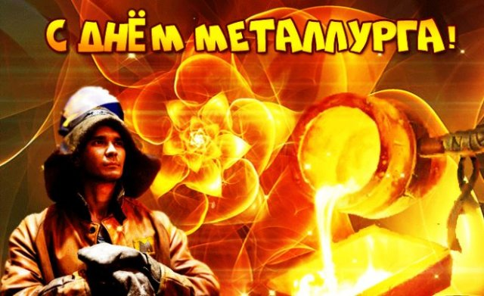

Каждый год в третье воскресенье июля отмечается День металлурга — профессиональный праздник каждого, чья работа связана с одной из важнейших отраслей экономики России. В 2024 году праздник выпадает на 21 июля.

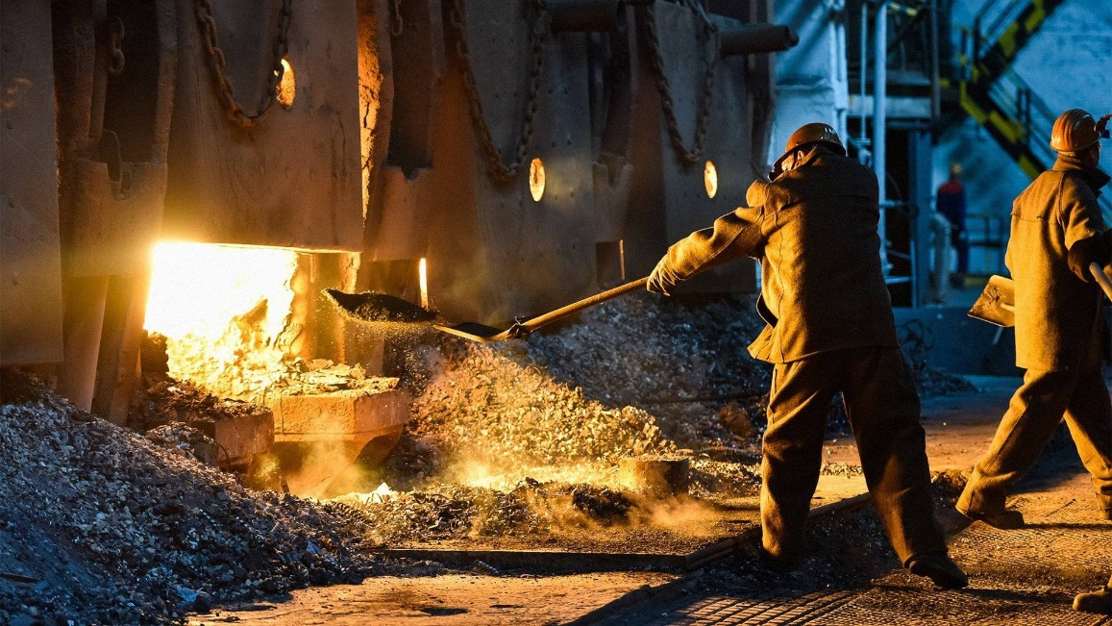

Металлурги внесли огромный вклад в победу в Великой Отечественной войне, строя танки и производя оружие. Это даже отметил автор знаменитой песни «День Победы» Владимир Харитонов (помните строки про мартеновские печи?). Не менее весомой их роль была и в последующем восстановлении страны. В 1957 году правительство СССР, отметив значение металлургии и оценив труд работников отрасли, учредило профессиональный праздник — День металлурга.
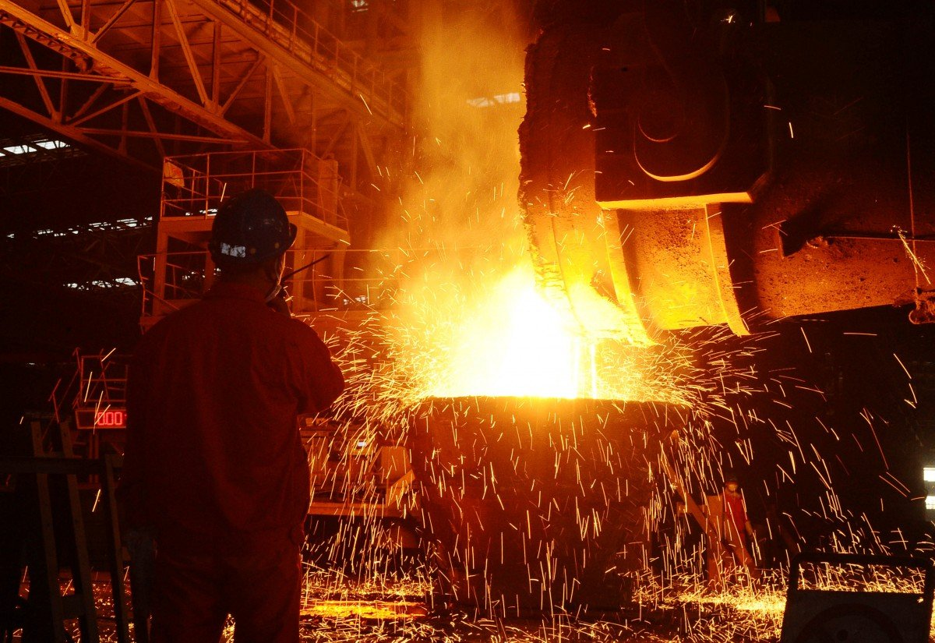
После распада Союза праздник не исчез из календаря, ведь металлургия остается одной из важнейших отраслей промышленности современной России.
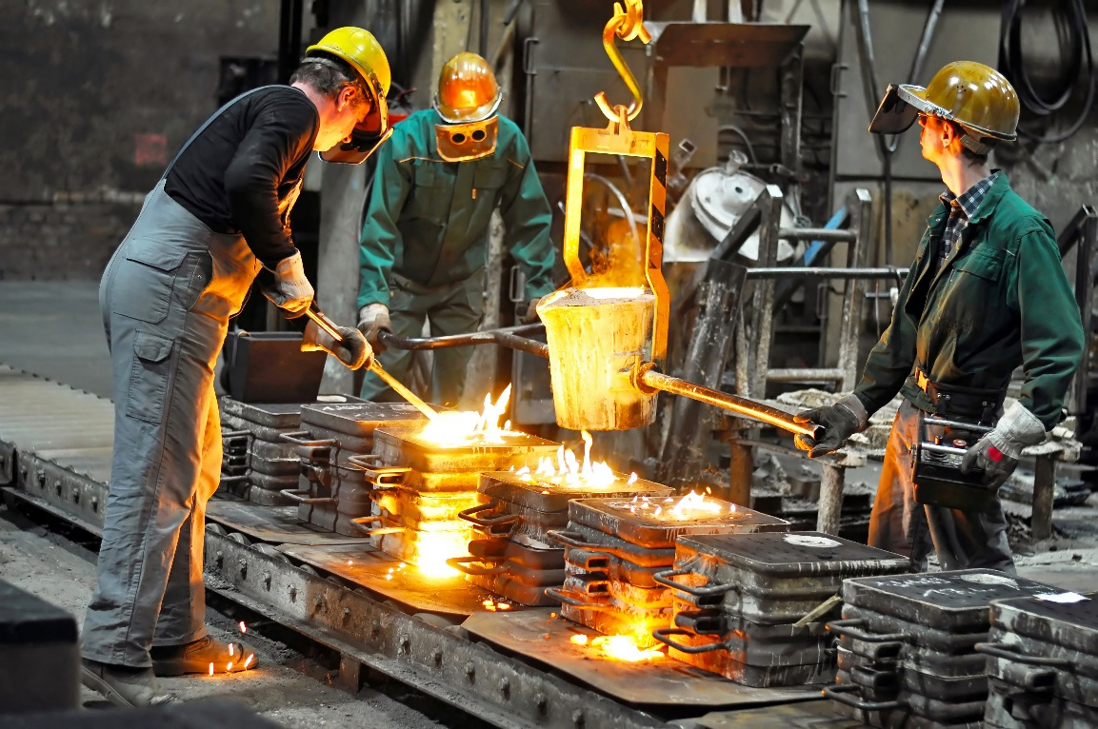
День металлурга отмечают все, чья работа так или иначе связана с этой отраслью. В первую очередь, это, конечно сотрудники металлургических

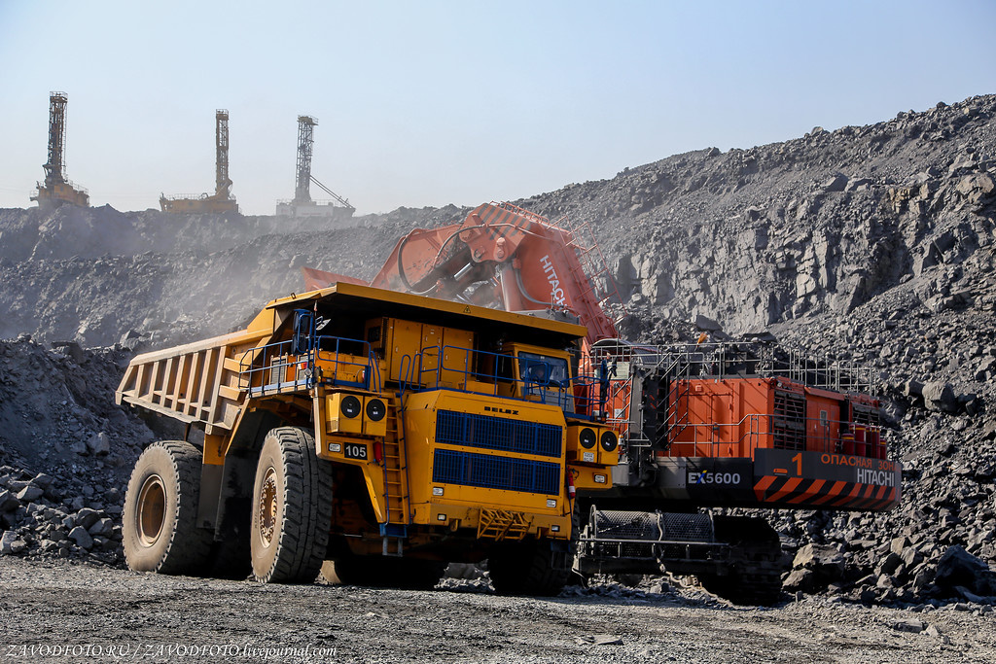
и горно-обогатительных комбинатов: литейщики, прокатчики, горняки.
Интересные факты о металлургии в России

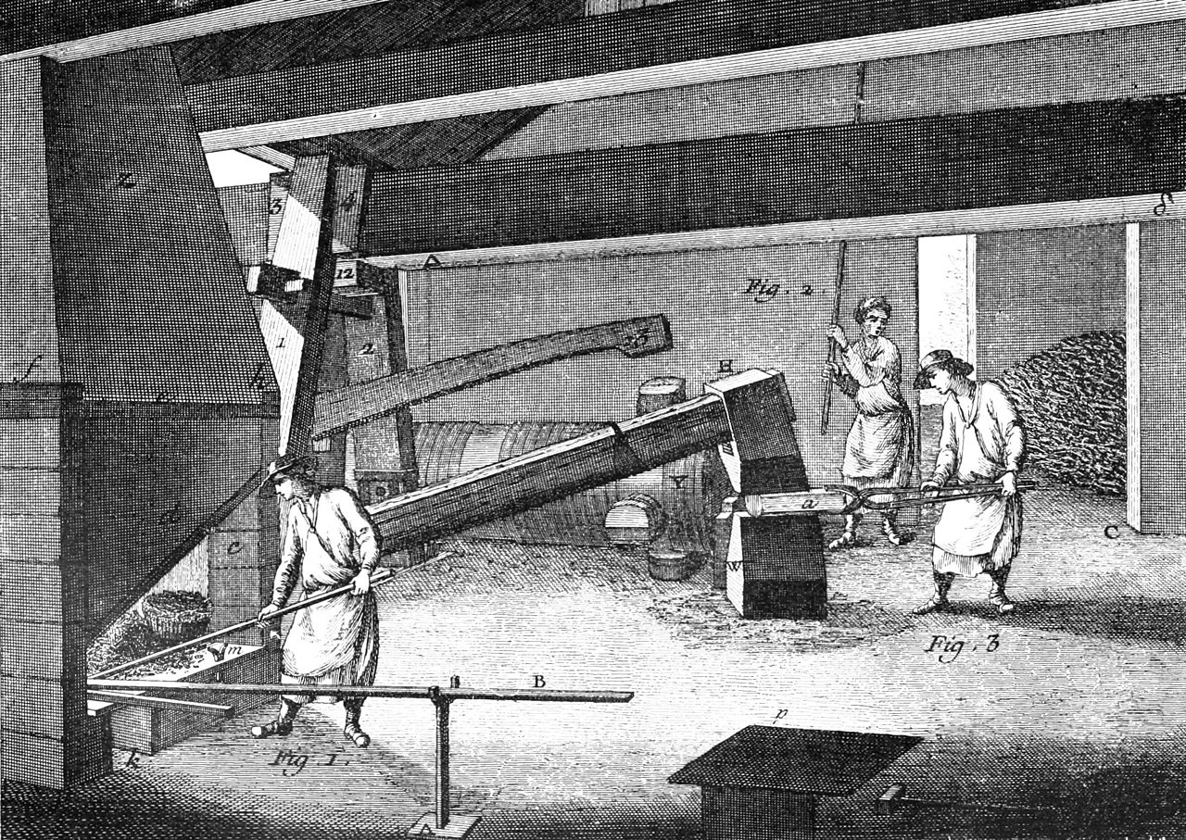
Металлургическая отрасль в промышленном масштабе появилась в России в XVII веке под Тулой. В 1632-м царь Михаил Федорович жаловал голландскому купцу Андрею Виниусу грамоту на устройство железоделательного завода.
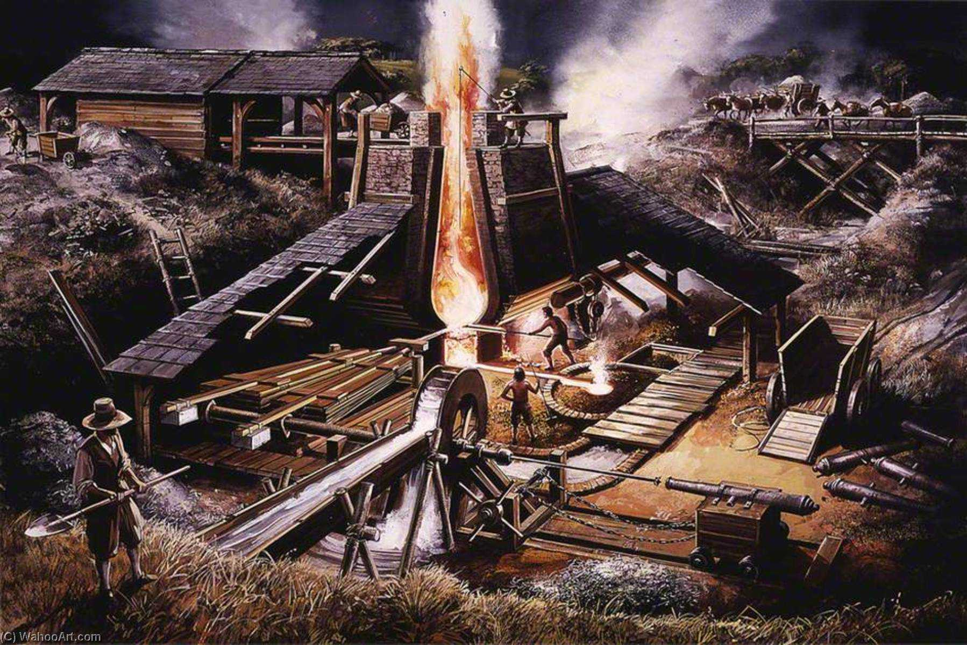
К концу XVII века промышленность в России добилась больших успехов, а ее центр переместился из Тулы на Урал.

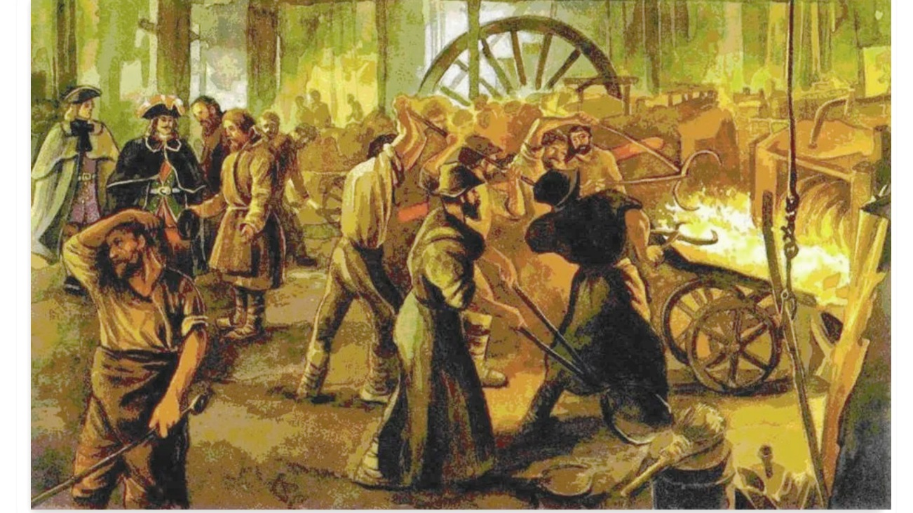

Уже к 1767 году в стране было 120 доменных и железоделательных заводов, 76 из них — на Урале. В том же году Россия занимала первое место в мире по выплавке чугуна — 9,5 млн пудов.
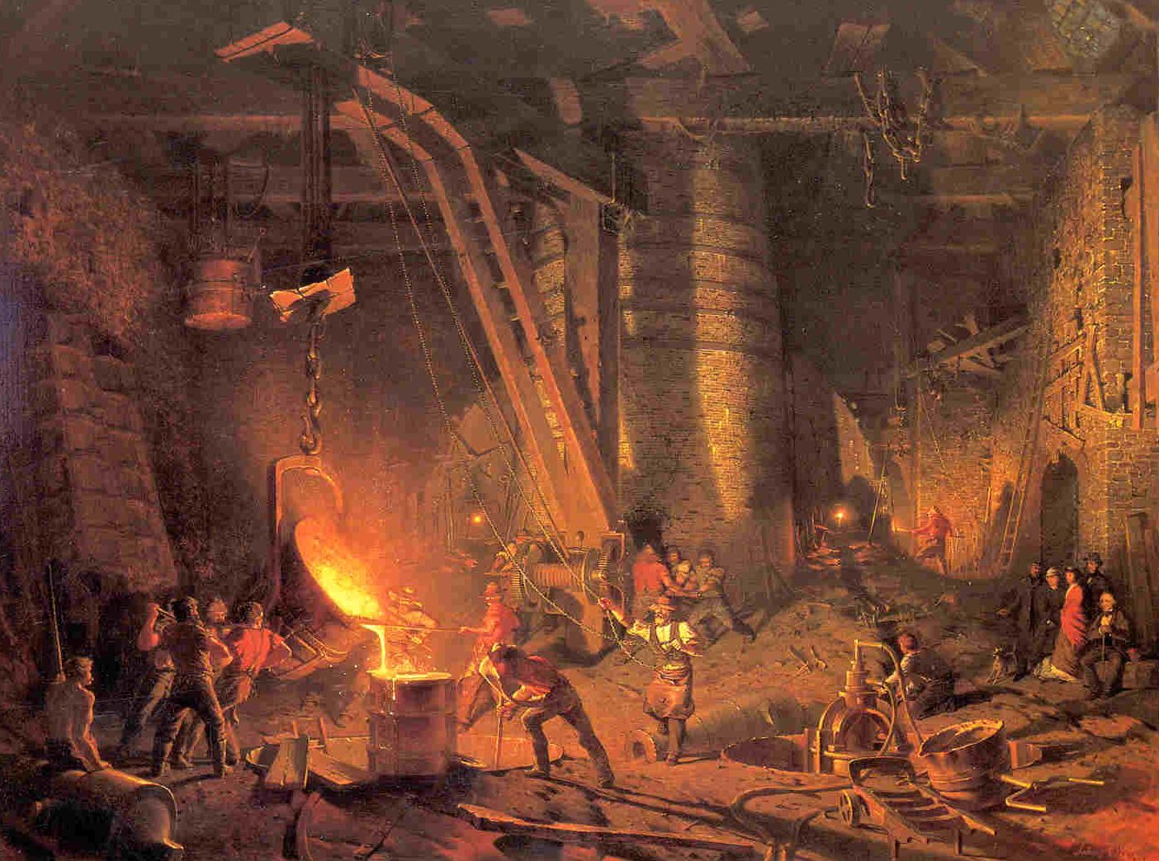
Отмена крепостного права и внедрение машинной техники в металлургию привело к увеличению выплавки чугуна с 1861-го по 1900-й в девять раз.

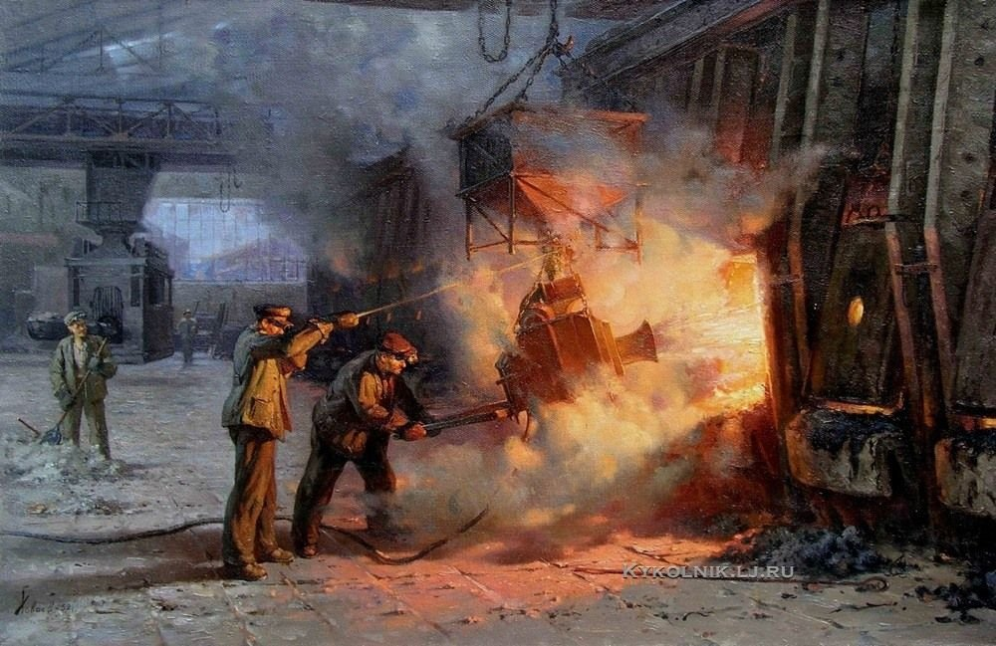

Кардинальные изменения произошли в отрасли металлургии в годы Великой Отечественной войны. На Урале, в сырьевом центре черной металлургии, добывали от 83 до 90% от всей руды в стране. В сжатые сроки построили крупные металлургические заводы — Челябинский и Чебаркульский.
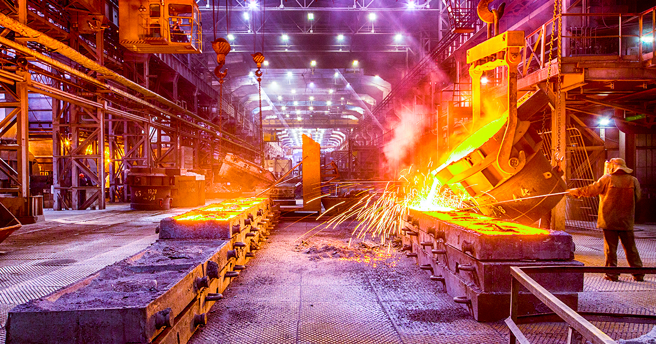

Сегодня металлургическое производство – основная отрасль народного хозяйства, которая постоянно развивается и совершенствуется. Не даром говорят: «Металлургия, как паровоз, тянет за собой всю экономику государства».
По данным на 2019-й, роль российской металлургии в структуре ВВП составляла всего около 5%. Тем не менее эксперты считают, что именно от металлургии зависят три базовые отрасли экономики страны: промышленность, строительство и топливно-энергетический комплекс (58% ВВП).

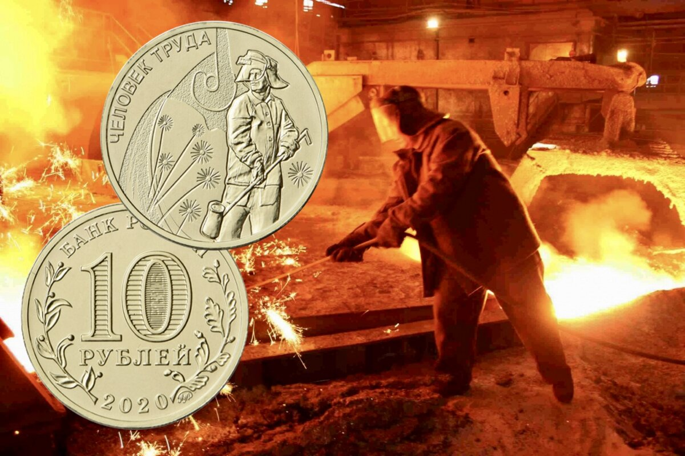
В 2020-м Банк России выпустил монету «Работник металлургической промышленности» номиналом 10 руб. На ней изображен металлург в защитной одежде с ковшом и летящими вокруг искрами.

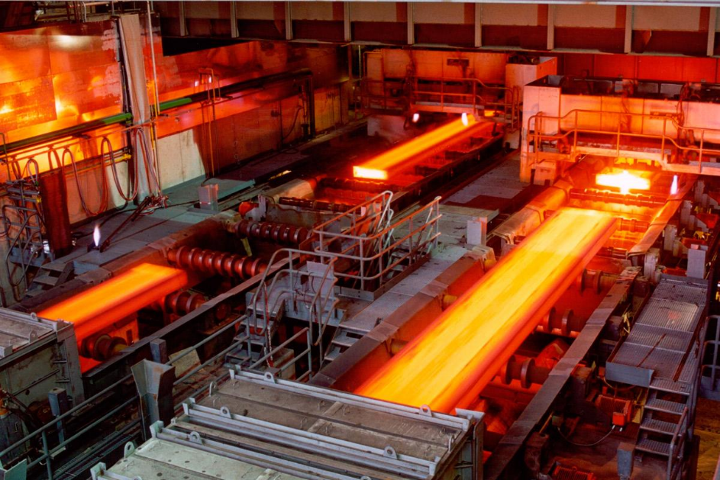

В августе 2022-го Минпромторг отвел восемь лет на адаптацию к санкциям и восстановление российской металлургии. По прогнозу, потребление металлургической продукции внутри страны и объемы ее экспорта вернутся на уровни 2019–2020 годов лишь в 2030-м.
В конце 2023-го, по данным мониторинга предприятий, проводимого Банком России, уровень загрузки производственных мощностей металлургических предприятий достиг максимума — 81%.
Профессия металлург - одна из немногих, которая охватывает весь технологический процесс: от агломерационного обогащения руд, доменного производства чугуна, сталеплавильного производства, до прокатного производства. Конечный результат - сбыт продукции. Металл всегда был, всегда был нужен, а, значит, нужны и металлурги!

